La consommation et le développement durable
- Associe chaque photo au mot qui correspond
- Un objet/ des objets d´occasion
- le gâchis/ le gaspillage
- une publicité
- un consommateur
- un vide-greniers
- recycler/ le recyclage
- jeter à la poubelle
- les marques
- durable/ responsable
- acheter
- abîmer/ abîmé
- des produits
- des déchets
- réparer
- une consommatrice
- échanger/ prêter
- casser/ cassé
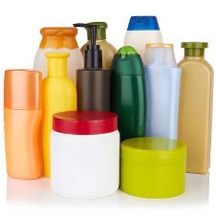
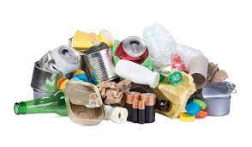
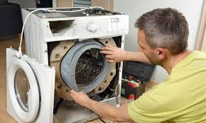
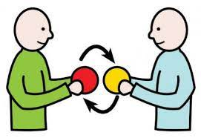
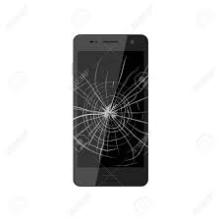
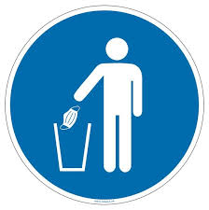
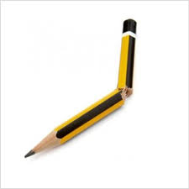
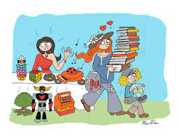
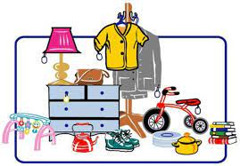
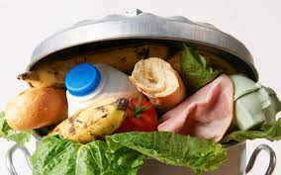
E
Q
P
O
N
M
L
K
J
I
H
G
F
D
C
B
A

2) Retrouve le mot à partir de la définition
a) Personne qui consomme:un……………………………/ une………………………
b) Activité qui permet de faire connaître une marque, d'inciter le public à acheter un produit : une.............................................
c) action de dépenser inutilement, faire un mauvais emploi de quelque chose : le........................
d) se donner réciproquement un objet, une chose:............................................
e) Manifestation commerciale où des particuliers vendent de vieux objets :.............
f) Démolir quelque chose, le détruire :.................................................
3) Complète le texte. Remplace les images par les mots proposés.
jeter/vide-greniers/objets d´occasion/consommateurs/
consommation/échangé/durables/ réparer/
bonne affaire/déchets/gaspillage/bon état/ marques
a) Le 16 octobre c´est la journée anti-.........................
b) Le problème de la ..........................c´ est qu´on produit des ................................
c)Dans les ........................., on trouve des ....................................., qui sont souvent ........................................
d) Avant de .....................................les objets à la poubelle , tu peux les faire.........................................
e) Les .................................... aiment acheter des...................... parce qu´ils pensent que les objets sont plus..............................
f) Je suis content, j´ai fait une ......................................, j´ai ..................mon vieux téléphone contre un ordinateur !

